

高爾夫》亞巡台灣二部曲將登場，卡巴尤獎金排名大躍進
羅開Golf 頻道2019年9月3日 上午6:28
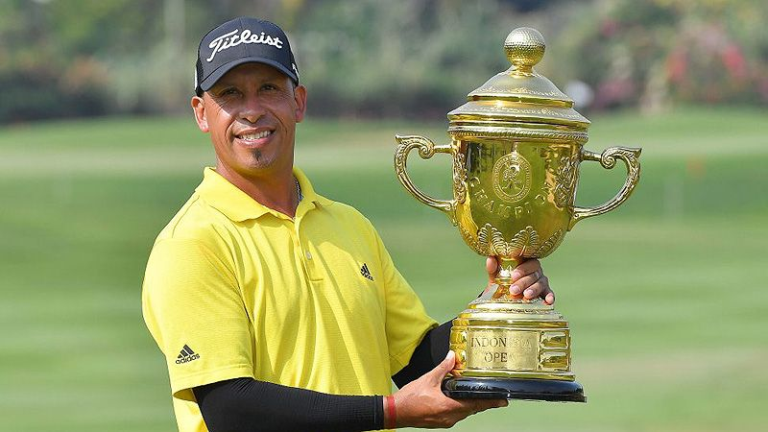
高爾夫》亞巡台灣二部曲將登場，卡巴尤獎金排名大躍進
【羅開新聞中心Minsey Weng綜合報導 圖╱Asian Tour】時序進入九月，包括阿根廷選手Miguel Carballo（米蓋爾•卡巴尤）剛剛拿下的Bank BRI Indonesia Open（印尼公開賽），亞巡賽即將展開六連戰，其中兩站造訪台灣，分別為本週在林口高爾夫球場的仰德TPC錦標賽和下個月初在淡水球場的台灣名人賽，合計總獎金達一百四十萬美元，這也是台灣選手爭取亞巡賽獎金榜排名的絕佳機會。
現年四十歲的卡巴尤，職業生涯的冠軍履歷表包括兩座光巡賽和一座歐洲挑巡賽，並擁有多年的美巡賽資歷，不過八十次出賽僅僅累積858,603美元，所以和當年的澳洲重砲手Scott Hend（史考特•韓德）一樣選擇轉戰層級較低的亞巡賽。
卡巴尤去年初順利通過資格考，菜鳥球季年終排名七十三，但八月底在ADT（發展賽）級的Ciputra Golfpreneur Tournament presented by Panasonic（奇普拉高球賽）贏得自2011年Children's Hospital Classic（兒童醫院菁英賽）後的首勝，加上另有兩個第二和兩個第三，以43,378美元榮登獎金王，意味著今年仍保有穩定的亞巡賽出場機會。
然而，卡巴尤依舊無法在亞巡賽展現競爭力，反而回到發展賽贏得Singha Laguna Phuket Open（普吉公開賽）。沒關係，就在亞巡賽連吞六場汰後，卡巴尤上週在雅加達一舉攻頂，獨得九萬美元，新出爐的獎金榜躍居十七，接下來兩年將能夠以冠軍種子巡迴亞巡賽，包括本週這場總獎金五十萬美元的台灣首部曲。
「我現在可以改變行程了，因為我是亞巡賽冠軍，我可以在這裡加更多的比賽。」世界排名從四百五十攀升至二百六十八的卡巴尤說道。
韓國選手張二根（Yikeun Chang）的印尼之旅名列第二，落袋五萬五千美元，原本獎金榜還在六十名外，如今以76,861.47美元名列二十一，可望確保明年的種子權地位。
獎金王仍是泰國選手Jazz Janewattananond（傑茲•傑尼瓦塔納隆），上週並列第六，累積獎金來到761,613.71美元，保有領先韓德超過二十三萬美元的差距。
截至目前為止，共有六位選手突破二十萬美元。值得一提的是，亞洲高壇的年度大賽－World Golf Championships-HSBC Champions（世界冠軍賽），將提供四個名額給亞巡賽會員，只要在十月二十一日截止的獎金榜名列前四，屆時就能夠在上海分食高達一千零二十五萬美元的總獎金。
台灣選手洪健堯在印尼公開賽並列五十六，暫以40,097.18美元名列四十五，另一位排名前六十的台灣選手是呂偉智，以34,376.91美元名列五十三。
其他出現在亞巡賽官方排名的台灣選手還有林文堂、詹世昌、王偉倫、林冠伯和葉昱辰，只是全都在百名外，不過本週都有機會在家裡爭取大躍進。

